CO ZABRAC NA KEMPING – przyczepa
Podstawowy ekwipunek:
- mały, lekki młotek drewniany lub gumowy (do wbijania śledzi)
- scyzoryk wielofunkcyjny (Leatherman)
- mała saperka (łopata)
- mała siekiera
- rękawice robocze (np. do przygotowania opału)
- poduszki, kołdry, koc
- sznurek syntetyczny (przydaje się np. do rozwieszenia mokrych ubrań)
- spinacze do suszenia ubrań / ręczników
- worki na śmieci (nie tylko na śmieci, ale także np. do przechowywania brudnych ubrań)
- nożyczki
- latarka, baterie do latarki
- zapalniczka, zapałki
- szeroka mocna taśma klejąca
- apteczka pierwszej pomocy
- zestaw do szycia
- mały podręczny plecak / torba na zakupy
- nawigacja GPS, mapa lub atlas
- saszetka / moneybelt
- okulary przeciwsłoneczne
- moskitiera
- kłódka turystyczna
- notes i coś do pisania
- wiaderko / miska
- pieniądze, karty kredytowe, dokumenty
- wąż do wody
Gotowanie:
- kuchenka turystyczna (najlepiej gazowa) z zapasową butlą gazową
- przyrządy do jedzenia - talerzyki, sztućce, kubki (mogą być np. plastikowe, jednorazowe)
- deska do krojenia
- garnek, patelnia
- blender do miksowania zup
- drewniana łyżka do mieszania potraw
- otwieracz do puszek i butelek (lub najlepiej wielofunkcyjny scyzoryk)
- grill turystyczny
- węgiel / brykiet, rozpałka do grilla
- folia aluminiowa
- płyn i gąbki do mycia naczyń
- papierowe ręczniki
- plastikowe woreczki lub pojemniki do przechowywania żywności, woreczki do lodu
- termos
Jedzenie:
- podstawowe przyprawy: olej, sól, pieprz, papryka, vegeta, bazylia...
- kawa, herbata, mleko, cukier
- musztarda, majonez, ketchup
- chleb, masło, ser żółty
- parówki, mięso, ryba, konserwy

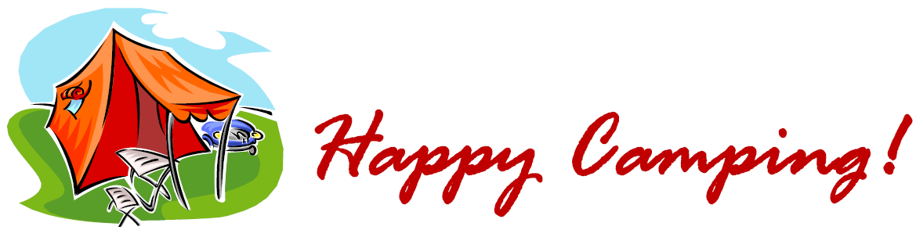

Higiena:
- klapki kąpielowe / plażowe
- ręcznik lub dwa ręczniki (jeden mniejszy, drugi większy)
- papier toaletowy (na wszelki wypadek)
- kosmetyki do opalania (mleczko, balsam) i po opalaniu
- kosmetyki przeciwko komarom (najlepiej w większej ilości)
- chusteczki higieniczne, podpaski
- chusteczki do przemywania rąk
- szampon, mydło, żel do kąpania
- pasta do zębów, szczoteczka, nić dentystyczna
- maszynka i pianka do golenia
- krem, balsam do ciala, perfum, secret
- środki do makijażu / demakijażu
- obcinaczka do paznokci, pilniczek
- suszarka do włosów
- gumki / spinki do włosów

Ubranie:
Oprócz standardowych ubrań, które pakujemy na wczasy (spodnie, spodenki, koszulki
z krótkim i długim rękawem, swetry, sukienki itp.), należy pamiętać o:
- zapasowych parach skarpetek
- zapasowej bieliźnie
- ciepłej kurtce (np. polarze)
- kurtce przeciwdeszczowej
- kąpielówkach / kostiumie kąpielowym
- kapeluszu / czapeczce oraz okularach słonecznych
- buty na zmianę, gumowce
- buty do codziennego chodzenia
- piżama

"Czasoumilacze" i inne akcesoria:
- aparat fotograficzny z ładowarką
- telefon z ładowarką
- książki, czasopisma
- mapy, przewodniki
- karty, gry planszowe
- piłki do gry, zestaw do badmintona, itp
- krzesełka campingowe
- parasol plażowy, parawan plażowy
- sprzęt do łowienia ryb
- rowery / kaski
Lista rzeczy na wyjazd zagraniczny:

- Paszport / dowód osobisty
- Kserokopia ubezpieczenia – numer polisy
- Karta EKUZ
- Książeczka szczepień (jeśli są obowiązkowe)
- Karta płatnicza / kredytowa

